КИЇВСЬКИЙ УНІВЕРСИТЕТ ІМЕНІ БОРИСА ГРІНЧЕНКА
Інститут журналістики
Кафедра журналістики та нових медіа
БАКАЛАВРСЬКА КВАЛІФІКАЦІЙНА РОБОТА
на тему:
СТВОРЕННЯ АВТОРСЬКОГО АУДІОПОДКАСТУ "СОКІАБЛЕ ПОДКАСТ". РЕЖИСЕРСЬКА РОБОТА, ДИЗАЙН ТА БРЕНДИНГ

Студентки 4 курсу,
групи ЖУРб-2-17-4.0д
СВО бакалавра
галузі знань 0303 Журналістика та
інформація
напряму підготовки 6.030301 Журналістика
Дубової Віри Євгенівни
Науковий керівник: Георгієвська В.В.,
професор кафедри журналістики та нових медіа

Використання чужих ідей,
результатів і текстів
мають посилання на
відповідне джерело
_______ ________________
(підпис студента) (ініціали, прізвище)

Кількість балів: ______ Оцінка: ECTS _____
Голова комісії _________________________
Допускаю до захисту
перед ЕК

______________
В.О. Гандзюк,
завідувач кафедри журналістики та
нових медіа
(підпис) (ініціали, прізвище)

Члени комісії __________________________
(підпис) (ініціали, прізвище)
__________________________
(підпис) (ініціали, прізвище)
__________________________
(підпис) (ініціали, прізвище)

м. Київ – 2021 рік

ЗМІСТ

І. ПОЯСНЮВАЛЬНА ЗАПИСКА……………………………………………03
1.1. Теоретична база……………………………………………………………03
1.2. Обґрунтування проекту…………………………………………...............05
1.3. Мета і завдання роботи…………………………………………................06
1.4. Джерела фактів…………..……………………………………….………..07
1.5. Технічні і програмні засоби……………………………………….............08
1.6. Сфера застосування……………………………………………………….09
1.7. Висновки…………………………………………………………………...10

ІІ. СПЕЦИФІКАЦІЯ ПРОЕКТУ «СОКІАБЛЕ ПОДКАСТ»……………...11
2.1. Ідейно-смисловий задум………………………………………...…............11
2.2. Структура.…………………………………… …………………...………..13
2.3. Дизайн. Зображення…………………..…......………….………...………..16
2.5. Брендинг…………..………………… …………….…………...………….18
2.6. Специфікація аудиторії …………………………….……..……................20

ІІІ. СПИСОК ВИКОРИСТАНОЇ ЛІТЕРАТУРИ…………….…….............21

ІV. ДОКУМЕНТАЦІЯ ………………………………………….…….............22

V. АНОТАЦІЯ… ………………………………….…...………………………37

І. ПОЯСНЮВАЛЬНА ЗАПИСКА
1.1. Теоретична база
Подкастинг – спосіб створення і передавання звукової або відеоінформації в Інтернет. Саме слово подкастинг походить від злиття слів «iPod» (портативний МР3-плеєр) і «broadcasting» – велике, широке мовлення.
Світові глобалізаційні процеси спонукають до пришвидшення темпу нашого життя. Тепер ніхто не витрачає свій час даремно і кожна хвилина має бути проведена з користю. Заняття спортом, дорога на навчання чи на роботу, хатні обов’язки – тепер ці справи можна робити паралельно з розумовою діяльністю. І тут на допомогу приходять подкасти, котрі не вимагають повного занурення та відволікання від роботи. Вони існують паралельно з основною діяльністю, але не заважають, а навпаки допомагають людям розвиватися, дізнаватися щось нове про себе та навколишній світ.
На сьогодні в Україні явище подкастингу переживає період свого становлення. Протягом останніх кількох років ринок поповнився низкою цікавих проектів, які приваблюють слухача новизною та актуальністю. Проте аудиторії ще важко звикнути до аудіоформату, більшість хоче додатково сприймати і візуальне наповнення. Тому перед подкастерами стоїть вкрай важке завдання: зацікавити слухачів, не використовуючи жодного візуалу.
Аналізуючи найкращі зразки українських подкастів, було зроблено висновок, що найчастіше це проекти, які мають вузьке тематичне спрямування та будуть цікаві невеликій аудиторії. Ось основні із них:
- «Шит ай ноу лайв». Основні відмінності: великий хронометраж, старша вікова категорія.
- «Простими словами». Основні відмінності: великий хронометраж, чітка сфокусованість на темі психології.
- «хтознаяк». Основні відмінності: експертність думки, сфокусованість на темі емоційного інтелекту.
Зважаючи на малий вибір подібного нашому формату для аудиторії, «СОКІАБЛЕ ПОДКАСТ» є актуальним і в часовому, і в тематичному просторі. У ньому обговорюються теми, які будуть цікаві широкому загалу, але подані вони у дуже легкій та доступній формі. Це створює так звану «ілюзію присутності» - налаштовувати слухача на потрібну хвилю та допомагає відчути себе на рівні із ведучими подкасту чи гостями.
Під час роботи над власними аудіопродуктом було досліджено та опрацьовано велику кількість довідкової інформації, інтернет-джерел та книжок. Та найбільше корисної інформації й важливих порад ми знайшли у книгах, авторами яких є професійні подкастери, які просто ділилися власним досвідом:
- Ерік Нюзум, «Пошумимо? Як створювати хітові подкасти»
- Ольга Птіцева, «В голос! Ненудний посібник про створення подкасту»
- Крістен Майнцер, «Як створити успішний подкаст. Від ідеї до першого мільйона»
Усі ці праці дали нам змогу виробити чітку ідею, посил та мету подкасту «СОКІАБЛЕ ПОДКАСТ», знайти технічні засоби, написати сценарій та записати випуски.

1.2. Обґрунтування проекту
«СОКІАБЛЕ ПОДКАСТ» – це авторський подкаст з короткими, структурованими випусками, створений для ознайомлення аудиторії з актуальними явищами та тенденціями у доступній формі.
Над розробкою концепції проекту працювала команда студенток: Дубова Віра та Сусленко Катерина. Одразу був визначений ідейний задум, тому під час роботи над контентом панувала творча, невимушена атмосфера. Запис подкасту також відбувався у неформальній обстановці, оскільки головною ідеєю подкасту є дружня комунікація, що не навантажує слухача. Для написання сценарію та створення візуалу проводилися творчі зустрічі на платформі ZOOM. Технічні особливості, правки та пропозиції обговорювалися у телефонному режимі або через месенджери. Монтаж та верстку компонентів подкасту кожна зі студенток виконувала окремо зі своїх персональних комп‘ютерів.
Вагомим фактором для реалізації проекту є визначення новизни продукту для аудиторії. «Здійсніть ідею, яка раніше нікому не приходила в голову, - щось дивне, неможливе на перший погляд, і нехай питання, кому взагалі таке цікаво, вас не зупиняє» [5, с. 22] Ми дослідили конкурентний ринок, виділили основні переваги та недоліки відомих українських подкастів (“Простими словами», «Щит ай ноу лайв», «Акустика тіней», «Вуса Гоголя»). Після моніторингу був визначений ряд особливостей подкасту «СОКІАБЛЕ ПОДКАСТ», які визначають новизну:
⁃ Лаконічність (невеликий хронометраж)
⁃ Експертні думки ведучих
⁃ Формат two dudes talk
⁃ Інтерактив з аудиторією

1.3. Мета і завдання роботи
Основною метою створення проекту «СОКІАБЛЕ ПОДКАСТ» є збільшення різноманіття подкасту як жанру та його популяризація в Україні. Метою дипломної роботи є підготовка, створення та розповсюдження авторського аудіопродукту в жанрі подкаст.
Для досягнення поставленої мети командою проекту було визначено такі завдання:
Завдання засновників проекту (Таб.1)
Катерина Сусленко (сценарна робота, монтаж, постпродкашн) | Дубова Віра (режисерська робота, брендинг, дизайн)
Спільна робота
- Ідея та розробка концепції
- Назва та опис проекту
- Запис випусків
Запис та монтаж джинглу | Розробка тем для випусків
Монтаж випусків | Дизайн подкасту (логотип, кольори)
Розробка сценаріїв випусків | Реєстрація подкастів на платформах
Розшифровка тексту | Брендинг подкасту (розробка заставки, створення візуалу на Ютуб)
Дослідження аудиторії  методом анкетування | Дослідження ринку подкастів  в Україні, аналіз  україномовних подкастів

Об’єкт прикладної бакалаврської роботи – лайфстайл подкаст «СОКІАБЛЕ ПОДКАСТ». Предмет роботи – подкастинг як явище створення аудіопродукту в Україні.

1.4. Джерела фактів
Факти
Фактологічне наповнення аудіопродукту мало вирішальне значення під час його створення та запису. Оскільки ведучі позиціонують себе як експертів-журналістів, було проведено роботу з пошуку фактів, їх дослідження та ретельної перевірки. Тільки після усіх цих процесів факт міг бути озвученим. У випадку, коли хтось із ведучих хотів подати лише власну думку, це обов’язково оголошувалося, щоб не вводити слухачів в оману.
Думки
Саме власні судження ведучих, висновки із їхнього життєвого досвіду змогли додати подкасту «життя». Жоден слухач не зацікавиться беземоційним подкастом, в якому зачитуються сухі факти. Для гармонійної розповіді потрібно дотримуватися балансу між об’єктивною дійсністю та власними міркуваннями, які не можна жодним чином перевірити, установити їхню істинність. На додачу, у ході запису аудіопродукту наводилися не тільки думки ведучих, але і судження інших людей (експертів або пересічних осіб), які було б цікаво обговорити та осмислити.
Первинні джерела (Інтернет)
Очевидно, що на етапі підготовки проекту неможливо оминути таке джерело фактів, як Інтернет. У всесвітній мережі було знайдено референси для власного проекту, корисні статті й матеріали щодо створення подкасту. Під час розробки тем кожного з випусків, ми також зверталися до Інтернету, аби сформувати власне бачення проблеми, увиразнити свою позицію, підкріпити її необхідними фактами чи доказами. Це дало можливість підійти до запису програм максимально підготованими та об’єктивно оцінити ситуацію чи проблему, яка мала обговорюватись.

1.5. Технічні і програмні засоби
Технічний бік роботи на проектом «СОКІАБЛЕ ПОДКАСТ» можна розділити на чотири етапи: підготовка, дизайн логотипа, запис, постпродакшн.
Розробка
Підготовка до запису подкасту відбувалася на платформі ZOOM. Через демонстрацію екрану вирішувалися питання дизайну та оформлення. Для написання текстової роботи використовувалися Microsoft Word, Microsoft Excel, Googe Drive. Чорновий варіант зображення підготували у Paint.
Дизайн логотипа
Розробка брендингу здійснювалася через професійну програму для верстки Adobe InDesign. Для додаткових функцій, наприклад, видалення фону на зображенні, було застосовано програму Adobe Photoshop. Верстка зображення складалася з таких етапів: створення текстових плажок, підбір кольорів, розміщення зображень.
Запис подкасту
Оскільки у країні продовжувалася епідеміологічна ситуація, на час запису подкасту у Києві запровадили карантинні обмеження. У команди не було доступу до студійного обладнання, а отже було прийнято рішення здійснювати запис пілотних випусків проекту «СОКІАБЛЕ ПОДКАСТ» на два мобільних пристрої через додаток Audacity. Два смартфони використовували з метою аналізу звуку та вибору кращої альтернативи, також на випадок технічного збою одного з пристроїв. Для покращення звукозапису було застосовано петличне обладнання Boya BY-M1. Роботу зі сценарним планом виконували на ноутбуці та планшеті.
Постпродакшн
З позиції брендинга постпродакшн полягав у публікації проекту на платформі YouTube. Для цього логотип потрібно було конвертувати у три формати: зображення, банер та водяний знак. Конвертацію зображень було здійснено у онлайн-додатку Online Convert.
1.6. Сфера застосування
Платформи для дистрибуції
Найпопулярніші платформи для прослуховування подкастів в Україні – це Youtube, Soundcloud, Apple Podcasts, Google Podcasts і MEGOGO. Найбільш популярним серед нашої аудиторії є канал дистрибуції Youtube (Додаток 5), тому переважну більшість прослуховувань ми матимемо з цього відеохостингу. Перевага Youtube полягає у тому, що нещодавно розробники додали нову функцію – можливість прослуховування у фоновому режимі із заблокованим екраном. Більшість користувачів слухають подкасти на власних телефонах, і це прослуховування не вимагає обов’язкового візуального супроводу. Саме тому, на сьогодні, Youtube – дуже зручний і доступний майданчик для розвитку подкастингу. Також дехто із слухачів вказав, що йому було б зручно слухати наш подкаст на ресурсі Soundcloud, тому було вирішено публікувати готові випуски на обох платформах.
ЗМІ
З огляду на те, що «СОКІАБЛЕ ПОДКАСТ» має лайфстайл-тематику, його публікація була би доречною в багатьох медіа. Проте потрібно врахувати, шо не кожне ЗМІ задовольнить формат продукту, оскільки подкаст – досить специфічне явище у сучасному медіапросторі. Було б доречно опублікувати аудіопроект на ресурсах, які уже мають досвід у створенні та просуванні подкастів. З українських видань найкраще підійшов би інтернет-ресурс «The Village Україна». Це видання спеціалізуєтьсч на таких темах як психологія, здоров’я, медіаграмотність, мистецтво. Крім того, «The Village Україна» сьогодні створює та продюсує ряд успішних подкастів, наприклад «Простими словами» чи «Медичний подкаст».

1.7. Висновки
В результаті проведеної роботи було створено авторський аудіопроект «СОКІАБЛЕ ПОДКАСТ». Для реалізації проекту було проаналізовано конкурентне середовище та проведено соціальне опитування на знання потреб аудиторії подкасту. Завдяки цим дослідженням було з’ясовано що перспектива розвитку подкастингу та, зокрема, жанру лайфстайл подкасту в Україні є доволі високою. За останні роки лайфстайл подкасти набули великої популярності, оскільки слухачеві подобається відчувати ілюзію присутності. Крім того, основна відмінність подкасту від інших жанрів – можливість слухати паралельно з іншим видом діяльності. Українці тільки починають занурюватися у світ лайфстайл подкастів, тому у цій галузі ми створили новинний, актуальний продукт з унікальною концепцією, завдяки якому можна популяризувати українські лайфстайл подкасти. Під час розробки проекту командою студенток було використано усі навички та вміння, набуті за весь час навчання в університеті. Команда виконала такі види роботи:
- Проведення соціального опитування
- Створення концепції та ідейного задуму
- Створення назви
- Написання сценарію
- Звукозапис на професійну апаратуру (петличне обладнання)
- Монтаж джинглу у програмі Adobe Premier Pro
- Зведення звуку у програмі Audacity
- Верстка зображення у програмі Adobe InDesign
- Дизайн логотипу у програмі Adobe Photoshop
- Розповсюдження проекту у соціальних мережах та на музичних платформах
Таким чином, написання кваліфікаційної дипломної роботи посприяло перевірці знань студенток у галузі журналістики та появі нового якісного продукту.
II СПЕЦИФІКАЦІЯ ПРОЕКТУ «СОКІАБЛЕ ПОДКАСТ»
2.1. Ідейно-смисловий задум
У контексті режисерської роботи ідейно-смисловий задум ґрунтується на авторському розумінні та сприйнятті світу. Разом з аудіо-візуальним наповненням ідея сприяє створенню цілісного продукту з оригінальною концепцією. Жанр подкасту ще недостатньо розвинений в Україні, тому в цій галузі ще можна знайти новаторські ідеї для реалізації.
Особливість проекту «СОКІАБЛЕ ПОДКАСТ» – синтез невимушеної атмосфери та дружнього спілкування з чітким фактажем, структурованістю та інформативністю випусків. Завдяки такій концепції можна підтримувати зацікавленість слухача та залучити більше аудиторії до формату українського подкасту.
Структурувати елементи ідейного задуму подкасту можна так:
- Назва
- Тематика
- Формат
- Лексика ведучих
Частина назви подкасту – «сокіабле» була запозичена з епізоду української телепрограми «Хата на тата». Один з героїв допустив орфоепічну помилку у англійському слові «sociable» (укр. – комунікабельний), та вимовив «сокіабле» замість «соушибл». Таким чином, назва не лише вказує на комунікацію, як основний тематичний орієнтир подкасту, але й приховує підтекст: « помилки – це нормально, на них також можна вчитися». Цей тезис підкреслює, що ведучі подкасту можуть не знати чогось і помилятися, але завдяки комунікації неодмінно дійдуть до істини. Вимова назви містить елемент комічності, що також доповнює ідею невимушеності та легкості подкасту.
Тематика випусків орієнтована на сучасні тренди (ейджизм, екологія, толерантність, освіта і т.д.) Аби уникнути перенавантаження фактами та створити атмосферу дружньої розмови, в кожній темі присутні цікаві факти, спрощені статистичні дані, приклади та порівняння. Так, наприклад, у подкасті «Автор мав на увазі...» ведуча Катерина Сусленко зачитує зразки висловів з літератури що не містять підтексти і пропонує другій ведучій та слухачеві проаналізувати їх для покращення розуміння та комунікації.
Формат має чималу вагу у визначенні успіху майбутнього подкасту. «Найпоширеніші формати, на які можна спиратись — сольний подкаст, двоє постійних ведучих, інтерв’ю або монолог героя. Їх можна комбінувати: наприклад, розмову з гостем розбити коментарями інших людей, а розповідь героя — думками експертів. Я використовую різні формати: і соло, і випуск із двома постійними ведучими, і розмови з гостями. Це залежить від бажання шукати гостей у випуск, а також від того, чи є вільний час у мого напарника. Від правильного вибору цього параметру залежать не тільки технічні нюанси, а й те, як, коли і де аудиторія буде слухати подкаст» [1].
Для дотримання концепції та ідейного задуму було обрано формат «two dudes talking», про який згадується у подкасті «Hello Internet» [8]. Такий формат передбачає довільну розмову двох ведучих на різні теми. Подкаст цікаво слухати та можна відчути себе співрозмовником.
Під час розробки подкасту, особлива увага приділялася лексиці ведучих. Для відображення простої розмови між двома подругами лексика у подкасті є емоційно-забарвленою, містить неологізми, авторські слова, сленг та суржик. Цей задум співвідноситься з ідеєю подкасту та назвою. У випусках можна почути таку лексику: «чувак», «лол», «скролити», «хейтери», «лесбійка».
Усі вищезазначені пункти створюють органічний ідейно-смисловий задум. Саме завдяки цим структурним елементам подкаст є актуальним та автентичним, містить в собі новизну та готовий конкурувати на українських платформах.
Сценарій першого (пілотного) випуску «СОКІАБЛЕ ПОДКАСТУ» наведено у Додатку 6.

2.2. Структура
Подкаст «СОКІАБЛЕ ПОДКАСТ» буде поділятись на сезони: по 5 епізодів в кожному сезоні.Розподіл подкасту на сезони дає місце динаміці та розвитку продукту. Так, наприклад, можна модернізувати та покращувати формат та контент, в залежності від уподобань аудиторії. Тематику першого сезону було сформовано за принципом «З чим ми зіштовхуємося у повсякденному житті?». Так з’явились всі 5 тем цього сезону, які відбивають і життя нашого потенційного слухача. Поділ продукту на сезони допомагає нам структурувати подкаст, а слухачам легше та швидше знайти саме те, що шукають. Про структуру всього подкасту як продукту було зазначено вище, проте кожен випуск має власну структуру, або «формулу»:
1. Джингл
2. Вступ: привітання, оголошення теми випуску
3. Аудіоперебивка
4. Підтема №1
5. Аудіоперебивка
6. Підтема №2
8. Аудіоперебивка
9. Підсумок випуску та прощання зі слухачами
10. Джингл
«Коли у вас є порядок розповіді, виходячи з якого ви вибираєте, як розповідати історію, брати інтерв'ю, потім редагувати його набагато простіше. Коли розмова погано структурована, вам і вашому співрозмовнику потрібно весь час скакати в часі - або ж ви просто витягуєте з нього випадкові шматочки інформації» [4, с. 124]. Тому такий поділ випуску дає можливість структурувати його та зробити легшим для прослуховування, адже аудіо – доволі складний для сприйняття інформації формат, оскільки лише 10% населення – аудіали (люди, що краще сприймають інформацію на слух). Аудіоперебивка у цьому разі слугує паузою, яка дає можливість відпочити, окреслити завершення підтеми та дати початок новій.
Для кожного із трьох опублікованих випусків було розроблено тему, ідею, основні моменти для обговорення, підтекст. Також було проведено підготовчу роботу, а саме пошук інформації в інтернет-джерелах, аналіз власного досвіду та опитування аудиторії.
Випуск 1. «Автор мав на увазі...»
Тема: Окреслення основних аспектів проблеми пошуку подвійних чи прихованих смислів у мистецтві
Ідея: показ різних поглядів на мистецтво, намагання з’ясувати, чи потрібно заглиблюватися в приховані підтексти того чи іншого твору
Основні тези для обговорення:
- Що таке підтекст, чи можна його якось науково осмислити (спираючись на дослідження М. Фоки)
- Ернест Гемінгвей як майстер створення підтекстів
- Поняття про «правильний» підтекст (той, який зрозумілий кожному читачеві, закладений навмисне, адже це і була мета написання твору"
- Обговорення цитати Джорджа Орвелла «Кращі книги, зрозумів він, розповідають тобі те, що ти вже сам знаєш»
- Тенденція шукати подвійні смисли, приховані підтексти. Чому так стається?
- Підтексти у кіно (за книгою Лінди Сегер «Прихований зміст. Створення підтексту в кіно»)
- Розповідь про синдром пошуку глибинного змісту
- Згадка про синдром пошуку глибинного змісту в одній із серій «Південного парку»
- Підтекст: донести слухачам, що мати власну думку, яка відрізняється від інших – це нормально, але не варто за цим приховувати власну неосвіченість
Рівень зацікавленості аудиторії: 7 із 10
Посилання на опублікований подкаст наведено у Додатку 8.
Випуск 2. «Залетіло в рекомендації»
Тема: обговорення феномену соціальної мережі Тікток
Ідея: звернути увагу слухачів на переваги та недоліки Тіктоку, з’ясувати, чому він такий популярний сьогодні
Основні тези для обговорення:
- Що таке Тікток і коли він з'явився? (з чого усе починалося?)
- Чи є принципова різниця між Тіктоком та іншими соціальними мережами
- Феномен мільйонів підписників в Тіктоці і кількох тисяч в інших соціальних мережах
- «Кліповість мислення»
- Цензура в Тікток
- Навчальний та корисний контент в Тікток
- Нове життя старих пісень в Тіктоці
Підтекст: сформувати максимально об’єктивне ставлення аудиторії до Тіктоку
Рівень зацікавленості аудиторії: 9 із 10
Випуск 3. «Чорне золото Оскара»
Тема: зображення надмірної толерантності в сучасному кінематографі
Ідея: ознайомити аудиторію з цією проблемою, проте не нав’язувати власну думку
Основні тези для обговорення:
- Дисклеймер
- Церемонія Оскар-2021, кращі фільми та актори
- Темношкірі актори в історичних фільмах та серіалах: толерантність чи пристосуванство
- Вайтвошинг в кіно
Підтекст: не висловлюючи нетерпимості та ненависті, спробувати окреслити основні аспекти толерантності в кінематографі
Рівень зацікавленості аудиторії: 8 із 10

2.3. Дизайн. Зображення
Важливою складовою цілісного проекту є візуал. Не виключенням є і формат подкасту. Одним з головних засобів привернення уваги аудиторії до подкасту є логотип. Обкладинка подкасту має характеризувати продукт. «Це може бути малюнок, графічний об'єкт або каліграфія, головне – щоб на ньому ясно читалася назва подкасту і передавалася атмосфера з тематичною приналежністю» [5, с. 4]
Для «СОКІАБЛЕ ПОДКАСТ» було розроблено логотип (Додаток 1), що повністю корелює з концепцією та ідейним задумом проекту. Зображення складається з чотирьох елементів, що відображають авторський задум подкасту: назва, фон з написами, малюнок двох дівчат та стікер «GIRL POWER» на ноутбуці.
Назва подкасту розташована внизу зображення, на білому фоні, аби напис був читабельним. Для верстки були обрані великі округлі літери, кегль 43, шрифт «a_JasperTitulRndNord». Візуальну обьємність назві додає фонова плажка з таким самим написом іншого кольору, створюється 3D-ефект.
Ще одним текстовим елементом логотипу є фон з написами потенційних тем для випусків. Така ідея реалізована не лише для візуального різноманіття, але й як елемент зацікавлення аудиторії: слухач одразу на обкладинці бачить цікаві або невідомі для себе теми, про які хотів би почути у подкасті. Шрифт написів «TrixieCyr-Light» нагадує літери друкарської машинки, це формує уявлення про те, що для підготовки матеріалів подкасту потрібно було друкувати багато інформації. На фоні написів є плажка-копія з цими ж термінами, але виконана вона у рожевому кольорі і має більшу прозорість. Цей прийом приховує підтекст: «читай поміж рядків, критично мисли». Останній компонент логотипу – зображення дівчат. Малюнок виконаний у мінімалістичному стилі, доповнює кольорову гамму та атмосферу логотипу. Зображення не має прихованих підтекстів, а просто демонструє двох дівчат – ведучих, які дивляться в ноутбук під час запису подкасту.
Основною особливістю візуальної складової подкасту є її максимальне обмеження. Це суто аудіопроект тому головною задачею є підбір кольорів та логотипу, які одразу будуть виділятися та запам’ятовуватися серед інших. Для логотипа були обрані три кольори: рожевий, чорний та білий. Таким чином не перевантажується око слухача, усі частини зображення читабельні. Кольори також мають особливий підтекст. Рожевий колір стигматично є жіночим кольором, а жінки не говорять на серйозні теми. Аби розвіяти цей міф, ми зробили його головним та використали для верстки назви. Поєднання чорного та білого кольорів у подкасті символізує дві протилежності з китайської міфології Інь та Янь. Ведучі подкасту висловлюють полярні думки, але під час комунікації досягається гармонія. Носієм прихованого сенсу є стікер «GIRL POWER» на ноутбуці ведучих подкасту. Він також вказує на феміністичний характер проекту. Завдяки цим елементам зображення, викривається ще один ідейний задум аудіопродукту «СОКІАБЛЕ ПОДКАСТ» – фемінізація української журналістики, зокрема, жанру подкаст.
Верстка логотипу «СОКІАБЛЕ ПОДКАСТ» здійснювалася у двох програмах – Adobe Indesign та Adobe Photoshop. Зображення дівчат було запозичено з вільного ресурсу Aden Formations. Інші елементи є текстовими. Дизайн обговорювався командою та здійснювався верстальником.

2.4. Брендинг
Процес брендинга означає створення унікального дизайну для подкасту шляхом формування у аудиторії емоцій, певного ставлення до бренду. «Брендинг вашого подкасту вимагає від вас чіткого бачення. Тоді всі ваші подальші рішення повинні узгоджуватися з цим баченням. Ваше бачення – це основа, а все інше – будівельні блоки для створення успішного подкасту. І переконайтеся, аби досвід та стосунки аудиторії з вашим подкастом були якомога простішими та приємнішими. Ваш фокус на взаємодії з вашим брендом допоможе вам створити ту віддану аудиторію, яку ви шукаєте» [8].
Ефективна стратегія брендинга підвищує репутацію проекту та забезпечує унікальність та ідентичність серед конкурентів. Ідентичність або фірмовий стиль є важливим елементом успіху бізнесу як у короткостроковій, так і в довгостроковій перспективі.
Формування стійкого фірмового стилю є надзвичайно важливим фактором успіху будь-якого бізнесу. Ефективний брендинг допоможе створити репутацію, виділитися серед конкурентів та залучити нових клієнтів.
Фірмовий стиль - це більше, ніж просто логотип. За допомогою фірмового стилю бізнес демонструє свою індивідуальність та формує уявлення про клієнтів про те, яким є бізнес насправді. Фірмовий стиль повинен відображати якості, які уособлюють бренд, а також викликати довіру як з боку клієнтів, так і з боку партнерів.
Виділяють такі етапи створення та розвитку бренду [1, с. 1]
- Створення безпосередньо продукту чи послуги, та визначення цільової аудиторії
- Створення ідейного задуму та концепції бренду
- Ідентифікація продукту та послуги назва, логотип, формат, музична заставка
- Розробка стратегії просування продукту
- Побудова комунікації з аудиторією
Успішність подкасту визначається ставленням до нього аудиторії, як до бренду. Тому під час роботи над проектом «СОКІАБЛЕ ПОДКАСТ» було дотримано всі пункти брендингу.
На початковому етапі команда проекту визначилася з продуктом і обрала саме подкаст, оскільки цей формат є актуальним і починає розвиватися в Україні. Для ідентифікації проекту та визначення цільової аудиторії було проведено опитування серед різних груп потенційних слухачів. Завдяки результатам опитування визначено портрет слухача, теми, формат та платформи для розповсюдження подкасту. Наступним завданням постала розробка ідейного задуму та концепції. Надалі команда подкасту працювала над ідентифікацією продукту. Було створено логотип проекту, обрано формат, записано музичну заставку.
Ключовим завданням була розробка стратегії просування та постпродакшн. Публікація подкасту запланована на таких хостингах: YouTube та Spotify. Пріоритетним для публикації проекту «СОКІАБЛЕ ПОДКАСТ» є платформа ITunes. «Платформа Айтюнс - це Ютуб світу аудіо, яка дає миттєвий доступ до мільйонної аудиторії: потенційним передплатникам не доведеться нічого додатково завантажувати, переходити за посиланнями на інші ресурси - від прослуховування вашого контенту їх відділяє одне натискання на вбудовану в Айфони програму «Подкасти» [6]. Але завантажити проект туди можна лише за допомогою пристрою з операційною системою IOS. Побудова комунікації з аудиторією можлива сама завдяки розповсюдженню подкасту в соцмережах. Для більш активного фідбеку ведучі закликають слухачів до дії безпосередньо у випусках ( залишити коментар, відповісти на питання, поставити лайк та підписатися).

2.5. Специфікація аудиторії
«Аудиторія потрібна вам набагато більше, ніж ви потрібні аудиторії. Вам потрібно, щоб з вами людина відчувала себе як удома. Вам потрібно, щоб слухачеві здавалося, що ви розмовляєте з ним одним. Слухачам хочеться, щоб ви пестили й плекали якусь маленьку частинку їх душі. Їм хочеться, щоб ви вели їх шляхом самовдосконалення» [4, с. 57]. Брендинг та концепція проекту «СОКІАБЛЕ ПОДКАСТ» розроблялися виходячи з інтересів потенційного споживача. Завдяки соціальному опитуванню серед груп потенційних слухачів команді вдалося визначити специфікацію аудиторії.
Методолгія: було проведено онлайн-опитування серед жінок та чоловіків у віці від 15 до 23 років, що проживають у місті Києві. Вибіркова сукупність – 31 інтерв’ю. З них лише 2 респонденти слухають подкасти раз на місяць і частіше. 20 людей знайомі з форматом подкасту та слухають його рідко, якщо трапляються цікаві теми. 9 людей майже ніколи не слухають подкасти. Вибірка респондентів дозволяє також визначити сферу занять, гендер та вік опитуваних.
Аудиторія подкасту: за гендером кількість потенційних слухачів-жінок переважає чоловічу аудиторію (90% - жінки, 10% - чоловіки) (Додаток 2). Серед слухачів переважають представники підліткового віку та молодь, після 23 років інтерес до прослуховування подкасту знижується (Додаток 3). Слухачі надають перевагу подкастам на такі теми: медіа, соцмережі, тренди, мистецтво, мода, культура, кіно та серіали ( 20 людей), наука та освіта (13 людей), спорт, здоров’я та медицина (12 людей), політика та економіка (7 людей), екологія та навколишнє середовище (5 людей) (Додаток 4).
Спосіб прослуховування: 60% респондентів вмикають подкаст коли є вільний час та приділяють всю увагу прослуховуванню. 40% респондентів слухають подкаст паралельно з іншими справами ( в дорозі, як фон, під час виконання хатніх справ) (Додаток 5) Найбільш зручними платформами для прослуховування обрали: YouTube та SoundCloud (Додаток 6).
ІІІ. СПИСОК ВИКОРИСТАНОЇ ЛІТЕРАТУРИ
- Габор О. Етапи процесу створення та розвитку бренда: формування ДНК бренда. – К: Національний університет харчових технологій, 2014.
- MediaLab Online: Як створити подкаст, який слухатимуть: [Електронний ресурс]. – Режим доступу: https://medialab.online/news/pidkast/ (дата звернення 10.04.2021).
- vc.ru: Исследование: аудитория, рейтинги подкастов и подкастеров: [Електронний ресурс]. – Режим доступу: https://vc.ru/media/107902-issledovanie-auditoriya-reytingi-podkastov-i-podkasterov (дата звернення 10.04.2021).
- Нюзум Э. Пошумим. Как делать хитовые подкасты. – М.: Individuum / [пер. с англ. Д. Голубовского] 2020.
- Птицева О. Нескучное руководство по созданию подкаста. – М.: Манн, Иванов и Фербер, 2021.
- Сделано.медиа: Как опубликовать подкаст на iTunes: [Електронний ресурс]. – Режим доступу: https://sdelano.media/podcastsituneshow/ (дата звернення 10.04.2021).
- Hello Internet: H.I. #125: The Spice Must Flow: [Електронний ресурс]. – Режим доступу: http://www.hellointernet.fm/ (дата звернення 10.04.2021).
- live365: Branding Your Podcast: [Електронний ресурс]. – Режим доступу: https://live365.com/blog/branding-your-podcast/ (дата звернення 10.04.2021).

ІV. ДОКУМЕНТАЦІЯ
Додаток 1
Логотип проєкту «СОКІАБЛЕ ПОДКАСТ»
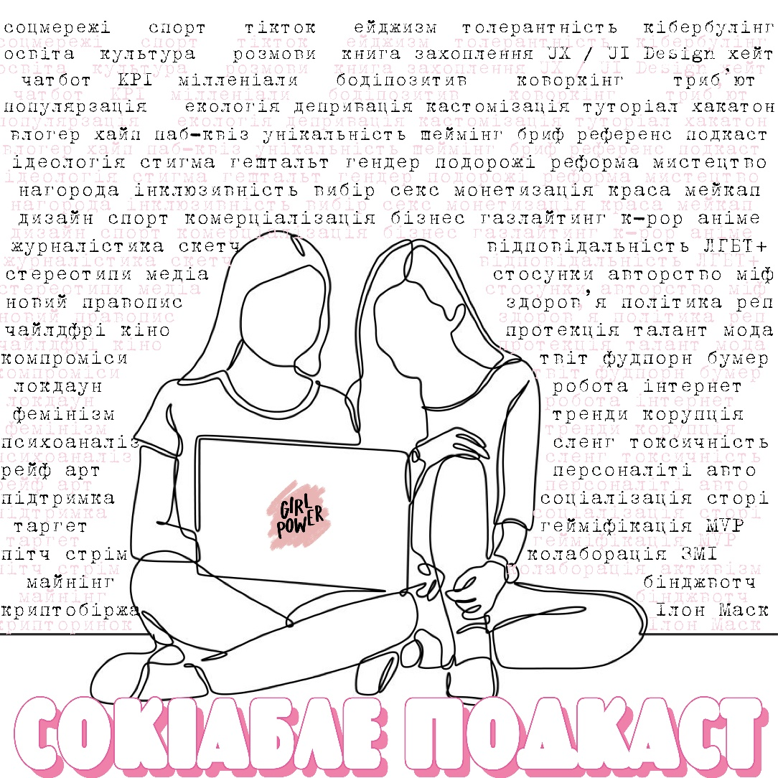

Додаток 2
Розподіл аудиторії за гендером
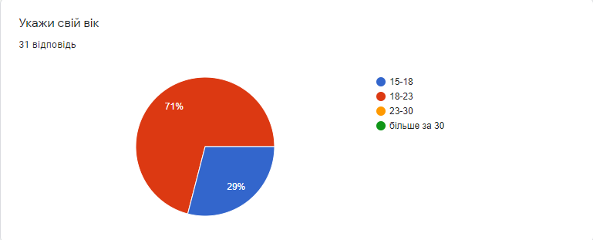
Додаток 3
Розподіл аудиторії за віком
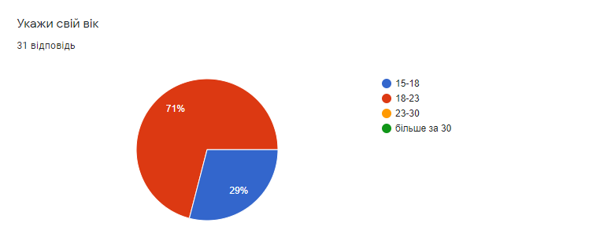
Додаток 4
Тематичні уподобання аудиторії
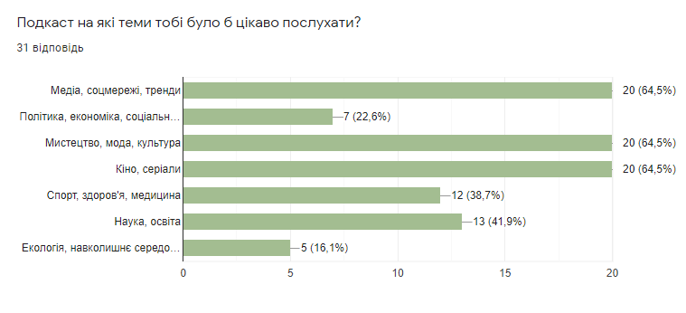Додаток 5
Опитування щодо способу прослуховування
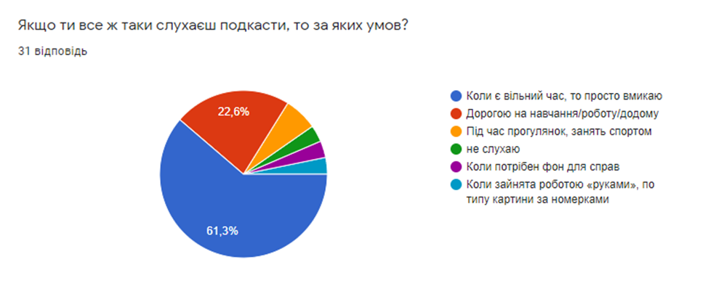
Додаток 6
Найзручніші платформи для прослуховування подкасту
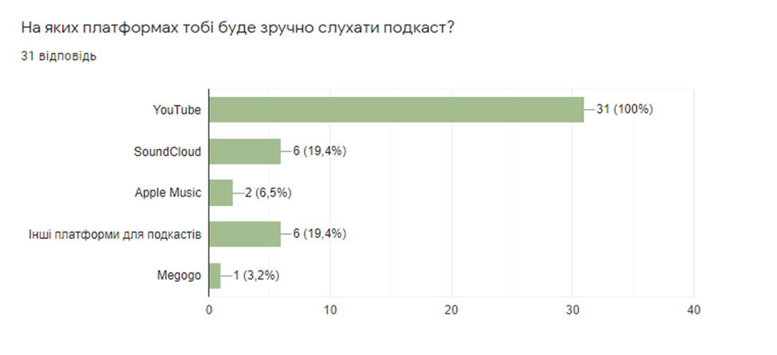

Додаток 7
СЦЕНАРІЙ 1 (ПІЛОТНОГО) ВИПУСКУ «СОКІАБЛЕ ПОДКАСТ».
«Автор мав на увазі…» - подкаст про пошук прихованих смислів у мистецтві

Таймкод | Текст ведучих | Музичний супровід
00:00-00:10 | - | Заставка «СОКІАБЛЕ ПОДКАСТУ»
00:11-01:13 | Катерина: Привіт усім! Друзі, ми вітаємо вас на нашому каналі «Сокіабле подкаст», і у вашому ефірі зараз, у цю секунду у ваших вухах ви чуєте  Віра: ви чуєте «Сокіабле подкаст»: Катерину Сусленко  Катерина: та Віру Дубову, яка скоро буде вже не Дубова, але це ми залишаємо для наступних наших подкастів. Ми сьогодні говоримо на дуже цікаву тему, вона трошки є філософською, але випливає із нашого досвіду. У якийсь момент ми з Вірою сиділи і, як завжди, розмовляли на якісь високоінтелектуальні, філософські теми. Ми зрозуміли, що у нас однакове бачення цієї теми, цього питання, і подумали: чому б не записати про це подкаст. Тому тема нашого сьогоднішнього подкасту – пошук подвійних смислів, подвійних сенсів у мистецтві. | Фонова композиція «Cheel» - «Blue Dream»
01:14-01:16 | - | Музична перебивка
01:17-05:18 | Катерина: Сьогодні ми, скоріше, будемо говорити про інтерпретацію того чи іншого твору, тому що дійсно часто існує така проблема, і мені здається, що корінь цієї проблеми реально треба шукати в школі на уроках української мови і літератури і світової, коли, я думаю, всі, хто слухає цей подкаст хоса би один раз у житті писали твір на тему «Що хотів сказати автор» або «Як автор задумував цей твір» і так далі. Коли викладачка ставить перед тобою завдання написати такий твір, то ти просто з величезним болем сідаєш, починаєш писати, придумуєш собі усе, що ти хочеш, що автор думав і не думав  Віра: Аби тільки от тебе не вважали тупим, шо ти нічого не зробив, що ти не написав стільки ж якоїсь фігні, скільки написали інші.  Катерина: Віро, з приводу того, що всі подумають, що ти тупий, у мене є одна історія. Точніше не в мене, я її почула, коли досліджувала дно Тіктоку, так би мовити. І там мені трапилося інтерв’ю Дарії Донцової, якщо хто не знає, це така письменниця, працює в жанрі детективу. Це таке більш-менш «бульварне чтиво» вважається, але вона досить популярна авторка. Вона давала інтерв’ю, звичайно, інтерв’юеру «всія Русі» Дмитрові Гордону. І саме в них зайшла мова про ці шкільні твори, і Дарія почала розповідати, що колись їй у школі дали завдання написати твір «Що мав на увазі Валентин Катаєв, коли писав свій твір «Біліє одинокий вітрильник?»» А справа у тому, що її батько був відомим радянським письменником, і в нього було, звичайно, багато друзів-письменників. Так от, за щасливим збігом обставин, виявилося так, що цей Валентин Катаєв, автор твору, він був їхнім сусідом. І Дар’я в повному розпачі пішла до цього дядька Валентина і каже: «Дядю, Валентин, допоможіть мені, будь ласка, написати твір!» Ну він погодився, написав на кілька аркушів цей твір, вона понесла його у школу, але повернулася додому вся в сльозах, бо вчителька за нього поставила двійку і написала: «Валентин Катаєв думав не так, коли він писав цей твір!» Мені здається, ця ситуація дуже гарно ілюструє ось це вчительське завдання: напиши, що мав на увазі автор.  Віра: так, максимально ілюструє. Тобто мені здається, що така поведінка, вона викриває те, що люди бояться бути некомпетентними, бояться визнати, що молодші люди можуть щось більш глибинне уявити, аніж ти, наприклад. І через це ми завжди собі видумуємо велосипед, тобто ця вчителька боялася, що діти можуть щось більш розумне написати, ніж вона думає, і це викриває ось цей страх людини бути некомпетентною, але і навчатися і аналізувати теж не хочеться, тому «я краще поставлю дитині двійку, а потім дізнаюся, що це я облажалась…» | Фонова композиція «Cheel» - «Blue Dream»
05:19-05:21 |  | Музична перебивка
05:22-10:40 | Катерина: мені здається, що, говорячи про пошуки подвійних смислів, потрібно попрацювати із таким поняттям як «підтекст». Що це взагалі таке, є звичайно наукове пояснення, але хотілося б почути твою думку.  Віра: я це розумію так: це щось, що не лежить на поверхні, те, що, можливо, потрібно трактувати завдяки власному життєвому досвіду  Катерина: Загалом, я з твоєю думкою погоджуюсь. Кожна людина підсвідомо розуміє, що таке підтекст, ми часто кажемо: «В цьому творі такий-то підтекст, такий-то зміст закладав туди автор. Взагалі, із самого терміну ми розуміємо, що підтекст – це не те, що на поверхні, це те, що існує «за текстом», але воно все одно має «читатися між рядків». Відомий поет Озеров сказав, що підтекст – це глибина тексту. Ну і одразу ми можемо згадати відомі слова Івана Франка, я думаю, що ти їх точно чула: «Книги – морська глибина». Тобто він нам також натякав на те, що у книгах закладений якийсь глибинний зміст і підтекст. Досить багато науковців роздумують над проблемою підтексту: чи потрібен він, що це взагалі таке, як його можна осмислити, чи характерний він для кожного твору, чи це тільки в окремо взятих творах можна визначити підтекст – тому це викликає багато між різними авторами. Але я думаю, що усі погодяться з думкою, що іноді підтекст шукають там, де його просто немає. Саме це характерно для синдрому пошуку глибинного сенсу.  Віра: от мені здається, що це нормально – бачити щось, що не бачать інші  Катерина: мені одразу спав на думку епізод із фільму «1+1», знаєш же цей фільм про темношкірого хлопця? Так от, коли вони прийшли до галереї купувати картину, там просто було біле полотно і на ньому червоною фарбою були ляпнуті краплі, мазки і цю картину купили за 20 чи 30 тисяч євро. Але головний герой каже: «Та ти шо, це в чувака просто кров з носа пішла, а ти купуєш цю картину за величезні гроші»  Віра: можна було б сказати, що цей синдром – це не суто негативне явище, воно досить суперечливе. Бо коли ти бачиш щось, у тебе одразу виникають якісь думки. І це нормально, бо ти через призму свого сприйняття, через призму свого життєвого досвіду, все аналізуєш. І те, що в інших людей інші думки не означає, що у тебе неправильні. Але якщо ти вважаєш, що твоя думка – це істина і крапка – це не нормально, і це синдром пошуку глибинного сенсу.  Катерина: і якщо ти намагаєшся замаскувати цим глибинним смислом якесь своє незнання, некомпетентність або навіть небажання розібратися, то тут, звичайно, виникає проблема, і це, як на мене, вже негативне явище.  Віра: Це негативно, і це якась частина псевдоінтелектуального руху, який у нас зараз просто процвітає, всі такі класні, всі інфоцигани, всі у нас все знають, і оце уже негативне явище. Взагалі, з негативного боку, синдром пошуку глибинних сенсів реально можна вважати хворобою психологічною  Катерина: так, тому що це буває не тільки в легких проявах. Не те, що це прямо хвороба, але цей синдром може супроводжувати якість більш серйозні захворювання, як, наприклад, параноя, коли здається, що за тобою хтось слідкує. Це ж також можна вважати синдромом пошуку глибинного сенсу, людина просто іде за тобою, у своїх справах тим же маршрутом, що і ти, а ти уже шукаєш смисл, і думаєш, що це якийсь маніяк хоче тебе десь зґвалтувати і вбити. Тому, дійсно, іноді це може бути симптомом одного із важких захворювань психіки. Але ми здебільшого, напевно, говоримо не про фізичну ваду чи психічне захворювання, а про ось таку особливість людей, про таке явище. | Фонова композиція «Cheel» - «Blue Dream»
10:41-10:43 | - | Музична перебивка
10:44-15:01 | Катерина: Ми вже поговорили про підтексти, які є небажаними, мені здається, тепер буде доречно поговорити про круті і правильні підтексти, які ми можемо помітити у різних творах. Те, що є істинним підтекстом, я думаю, наші слухачі одразу зрозуміють на яскравих прикладах. Хотіла розповісти історію, на яку я нещодавно натрапила. Вона буде про видатного письменника Ернеста Гемінгвея. От саме його вважають таким майстром метафори, прихованого підтексту. Колись з ним трапилася така історія: він сидів обідав зі своїми друзями, і вході розмови вони побилися об заклад, що Гемінгвей придумає розповідь усього із 6 слів, яка нікого не залишить байдужим. І він, здається, на 100 доларів побився об заклад. Буквально декілька хвилин він витратив на те, щоб написати цю розповідь, він показав її друзям, написану на серветці і після цього йому просто мовчки віддали 100 доларів. Ця фраза звучала так: «Продаються дитячі черевички. Не ношені.» Звичайно, кількість слів може втрачатися, через те, що переклад може змінюватися, але в оригіналі ця фраза була написана англійською мовою, рідною мовою Гемінгвея, він написав «For sale, baby shoes, never worn». І у цій фразі із 6 слів ми відчуваємо величезний спектр емоцій, і ми розуміємо все, що хотів нам сказати автор. Ми розуміємо, що була щаслива сім’я, яка чекала на поповнення, готувалась до цього, яка купувала своїй майбутній дитині одяг, тому що це завжди робиться на позитиві, на таких прекрасних емоціях. Але сталося якесь лихо, можливо, сталася якась біда і так виявилося, що ці черевички залишилися нікому не потрібними. Про це і говорить нам підпис «не ношені», звичайно, їх ніхто ніколи не одягнув, тому батьки, напевно, через якусь величезну скруту хочуть продати ось ці черевички. Скажи, Віро, які в тебе емоції викликає саме ця розповідь?  Віра: сум, мені сумно.  Катерина: погодься, що одразу зрозуміло, що саме хотів нам сказати автор?  Віра: так, зрозуміло, але й тут можна шукати якісь глибинні підтексти, приховані смисли. Якщо в людей щось подібне сталось, то вони також зі свого досвіду можуть щось своє в цьому бачити.  Катерина: цей жанр став досить популярним серед інтернет-користувачів, кілька людей також спробували себе у цьому жанрі, давай я тобі зачитаю, а ти скажеш, чи тобі зрозуміло все. Отож перша історія: «Ти поганий художник, Адольф, займись іншим.» По-моєму, Адольф знайшов прихований зміст у цій фразі. «Несу їй улюблені квіти: дві троянди». Тут також дуже класно написано, мені здається, і одразу все зрозуміло. Тому ось такі підтексти, може, наші слухачі знайдуть свої смисли у них, може, ми не так думаємо, як хтось інший, і це круто, що у нас будуть різні думки. Тому пишіть нам у коментарі, можливо, ви бачите щось своє у цих словах, і може, відкриєте нам на щось очі. | Фонова композиція «Cheel» - «Blue Dream»
15:02-15:04 |  | Музична перебивка
15:05- 18:10 | Віра: Після цих розповідей мені спадає на думку цитата з книги, якщо ти читала  Катерина: Може й не читала  Віра: З книги Умберто Еко: «Можна читати між рядків навіть напис в метро «Не притулятися», а інший герой каже: «Ну так, сексофобія катарів, страх перед відтворенням, тілесне злягання заборонено, бо це пастка Демігура, і нехай вони йдуть іншим шляхом»  Катерина: Глибинний зміст знайдено…  Віра: Тобто глибинний зміст навіть у такій простій фразі можна знайти… А от поляки, коли в нашому метро їздять…  Катерина: До речі, так.  Віра: Бо «nie nie przytulisz» to jest po połsku ( перекладається з польської) не обійматися. Навіть вони знаходять через цей лінгвістичний бар’єр новий сенс у нашому простому реченні: що не можна тулитися до цих дверей, бо ти випадеш нафіг, а не щось інше.  Катерина: Вір, ну вибач будь ласка, якщо ти тут цитуєш Убмерто Еко, я також тобі зацитую один твір, добре? Я прямо записала собі цитату. Це прямо нещодавно, в тему до нашого подкаст. Я їхала в метро і читала книгу, до свого сорому, «1984». Я вирішила тільки у двадцять один рік прочитати. І там була така фраза… Головному герою дали заборонену книжку і там були написані такі різноманітні думки, за які можна було сісти у в’язницю і навіть померти і так далі. І що він прочитав? Він думав, що він з цієї книжки дізнається багато чого страшного і так далі. Але коли він прочитав, він дещо зрозумів. І от цитата із книги Орвела звучить так: «Найкращі книги, зрозумів він, говорять тобі те, що ти уже сам знаєш». Тобто, мається на увазі, ну я так думаю, як я це розумію, що дійсно: найкращі книги, які ти читаєш, вони дійсно розповідають не про щось нове, якесь для тебе відкриття, в цьому і полягає талант автора, він може донести це так, нібито ти і так уже знав все це до цього і нібито твою думку просто обрамили в правильне текстове оформлення. Мені здається, оце і є такий золотий еталон, до якого має прагнути письменник, аби його твори зрозуміли, розуміли їх підтекст і так далі.  Віра: Так, справді. Тобто, автор навпаки має писати так, щоб кожен побачив щось своє, кожен побачив те, що він зрозумів. Бо якщо всі будуть читати і не розуміти, то твір навряд чи буде користуватися успіхом серед слухачів і буде вважатися якимось низькосортним. | Фонова композиція «Cheel» - «Blue Dream»
18:10-18:14 | - | Музична перебивка
18:14- 24:49 | Катерина: Стосовно підтексту я ще хотіла сказати, що це невід’ємна частина будь-якого твору, він там має міститися, тому що так твір буде дуже «плоским», як-то кажуть, і в принципі його ніхто особливо не буде. Це я зараз говорю про будь-який мистецький твір, це стосується і книги, і фільму, і мультика, і музичного твору, і так далі. І з приводу ось цих прихованих підтекстів у кіно. Навіть існує книжка, Вір, уяви собі. Книжка так і називається: «Прихований зміст. Створення підтексту в кіно». Написала її американська авторка Лінда Сегер. Вона консультантка. Вона консультувала сценаристів двох тисяч фільмів і написала дев’ять книг про сценарну майстерність…  Віра: Дев’ять книг!?  Катерина: Так! Про сценарну майстерність і так далі. І одна із цих книг це книга саме про підтексти. І в ній вона дуже детально розклала: що і як може формувати підтекст у фільмах. По-перше, це пори року і час доби. Тобто, якщо дія в нас відбувається, наприклад, на весні – це символ всього нового. Нове життя. Дуже часто герої переживають якийсь сум, якісь трагедії взимку, але навесні в них все проходить, любов, весілля і так далі. Мені здається, майже всі відомі кіношні весілля із фільмів, які ми бачимо, відбуваються коли цвітуть дерева. Щастя, весна і так далі. Так само, коли йде дощ, я думаю ти погодишся, така атмосфера смутку, печалі, може бути. І коли ми бачимо, як героїня йде під дощем… Господи, чомусь зразу згадалося із усіх сцен під дощем, не закидайте тільки мене камінням. Коротше, була в цьому фільмі «50 відтінків сірого» сцена, коли вони посварилися і йде головна героїня під дощем по нічному Сіетлу і там ще пісня Sia. І ми розуміємо, що в її душі відбувається в цей момент.  Віра: А мені згадався одразу епізод з фільму «Сніданок у Тіфані», де вона теж під дощем шукала кота і кричала: «кіт, кіт, кіт…» І теж якась напруженість, якийсь смуток, вона біля сміттєвих баків кричить, де її кіт. Коротше, атмосфера також впливає на підтекст.  Катерина: Ну і відповідно, час доби також впливає. Ніч в кадрі, день, захід сонця чи схід сонця. Дуже часто в романтичних комедіях всі цілуються на заході сонця і так далі, не тільки в романтичних комедіях, а і в мелодрамах. Так, що далі може впливати. Далі в нас контексту додає місце, де відбуваються в нас події. Наприклад, в такому дуже відомому фільмі «Тіні сумніву», який зняв Альфред Хічкок… Там був головний герой Дядя Чарлі і він веде свою племінницю в душний прокурений бар, чому він так робить, тому що це така метафора на маленький простір, де людина може максимально розкритися і краще проявляються якісь людські якості. Ось цей фільм, який ми обидві з тобою любимо, який називається «Спокутування», російською – «Искупление», там теж дуже великий контекст несуть саме інтер’єрні сцени. Де вони бачаться там біля цього фонтану, головні герої Кіра Найтлі і Джеймс Макевой. Де вони приходять на вечерю в такі атмосфері, ну і там де звичайно еротичні сцени.  Віра: Де еротичні сцени в бібліотеці, коли молодша сестра їх бачить і таке нагнітання, більш така темна картинка: бібліотека та дерево. А коли в них все починається – це романтика, світло, біля фонтану.  Катерина: Квіти, зелені дерева.  Віра: Квіти, вода. Тобто навіть їхні образи також впливають. Такі візуальні фішки.  Катерина: Одяг також. І останнє, що створює контекст у фільмах це метафори і реквізит. Мені одразу спадає на думку з дуже відомого фільму «Титанік», який всі бачили, епізод, коли Роза уже будучи бабусею, в такому старечому віці, бере діамант, який пронесла через усе життя і викидає його у море. Тобто цим реквізитом та своєю деталлю, яка йшла через весь фільм… Коли їй подарував цей діамант чоловік, якого вона не кохала, потім коли Джек малював цей діамант на ній. І коли в кінці вона його викидає, вона показує глядачам, що їй неважливі ці матеріальні цінності. Їй не важливо нічого з того періода, окрім кохання Джека. Вона викидає це «Серце моря», цей діамант так називавася, бо він дійсно належить в нас морю. Тому такий зміст можуть нам навмисно закладати ті люди, які створюють фільми. Щоб ми сиділи, гадали, який же прихований зміст, ми могли б знайти. | Фонова композиція «Cheel» - «Blue Dream»
24:49- 24:51 | - | Музична перебивка
24:51- 29:30 | Віра: Що стосується підтекстів у фільмах, є також «свіжак», після «Титаніка». Це фільм «Аватар». І здавалося б, що в такому примітивному, в принципі так, фільмі могло б сподобатися, чи глядач це зміг би проаналізувати, але там таке є. Але для американців це могло б бути важливо. Оскільки режисер заклав туди такий сенс, що... Цей фільм задумали за десять років до прем’єри, і у влади тоді був Клінтон. А автор дуже хотів би, аби до влади прийшла Хіларі Клінтон. І він це показав через образ навійки Найтірі. І саме вона лідер і рушійна сила цього фільму. Вона не просто сама може дати собі раду, але й допомагає її коханому Джейку Саллі. Цим він проводить таку аналогію, що Америці потрібна ця фемінізація і якась має бути у влади жінка, яка візьме все у свої руки.  Катерина: тут після Біла має його жінка взяти все у свої руки і знову: «Make America great again». І останнє щодо прикладів прихованих підтекстів у фільмах. У серії культового американського мультсеріалу «Південний парк». Була серія, яка повністю присвячена Синдрому пошуку глибинного змісту. Починається в цій серії все з того, що в школі головним героям цього мультсеріалу видають так звану заборонену книгу, це книга Селінджера «Ловець у житті», в якій головний герой ниє про те, що його турбує, про те що наболіло. Під враженнями від читання цієї забороненої книжки, герої вирішили написати свою. Авжеж, це «Південний парк», вони не могли обійтися без якоїсь нецензурщини і вони вирішили скомбінувати всі можливі слові з поганим значенням, всю нецензурну лексику, які тільки є в англійській мові. І вони вирішили написати ось таку книжку і коли ця книжка випадково потрапляє так би мовити в маси, то населення не тільки Америки, а й всього світу проголошує цю книгу шедевром із величезним змістом і величезним підтекстом. Тут дуже круто ілюструється вся абсурдність цього Синдрому пошуку глибинного змісту, коли різні комбінації, грубо кажучи, матюків, люди знайшли там якийсь зміст, якусь шедевральність.  Віра: Тому читайте, сумнівайтесь, думайте.  Катерина: Мені здається, ми дали класну тему для роздумів і багато хто може задуматися і переглянути як він ставиться до тих чи інших речей.  Віра: Мабуть, якщо ви щось не знаєте, не варто боятися цього, варто показати, що ти справді думаєш і тоді ніяких Синдромів пошуку глибинного змісту не буде, а будуть просто хороші підтексти.  Катерина: Не страшно, коли ти не хочеш цього дізнатися. Це реально проблема. Тому ми вам всім бажаємо гарного плідного процесу роздумів, щоб все це завершилося для вас якимось крутими роздумами, шукайте нас на Ютуб. На різних платформах наші подкасти там існують.  Віра: До зустрічі, до наступного подкасту. | Фонова композиція «Cheel» - «Blue Dream»
29:30- 29:36 | - | Заставка «СОКІАБЛЕ ПОДКАСТ»

Додаток 8
Посилання на пілотний випуск подкасту:
https://www.youtube.com/watch?v=M-0pzn1Qcoo

V. АНОТАЦІЯ
Сусленко К., Дубова В. Авторський аудіоподкаст «СОКІАБЛЕ ПОДКАСТ»
Ключові слова: подкаст, аудіопродукт, подкастинг, концепція.
«СОКІАБЛЕ ПОДКАСТ» – це сучасний аудіопродукт, створений для ознайомлення аудиторії з актуальними явищами та тенденціями у доступній формі. За форматом – це подкаст з короткими, структурованими випусками. У випусках дві ведучі обговорюють сучасні явища та тренди. Метою створення подкасту є збільшення різноманіття подкасту як жанру та його популяризація в Україні. Подкаст буде актуальним для сучасної молоді як розважально-пізнавальна передача для дозвілля. Основною особливістю є наголос на експертній думці ведучих, обмін думками та обговорення обраної теми щоб дійти до певних висновків шляхом комунікації. Основне завдання – в чіткому та зрозумілому форматі розкрити тему за кілька десятків хвилин. При цьому важливо зберегти атмосферу невимушеності та дружності і не навантажувати слухача. Три випуски подкасту було записано та опубліковано на платформах YouTube та SoundCloud. Галузь подкастингу ще тільки починає свій розвиток в Україні, тому «СОКІАБЛЕ ПОДКАСТ» – новинний, актуальний продукт з унікальною концепцією, завдяки якому можна популяризувати українські лайфстайл подкасти.

ANNOTATION
Suslenko K., Dubova V. Author's audio podcast "SOKIABLE PODCAST"
Keywords: podcast, audio product, podcasting, concept.
SOKIABLE PODCAST is a modern audio product created to acquaint the audience with current phenomena and trends in an accessible form. The format is a podcast with short, structured episodes. In the episodes, the two presenters discuss current phenomena and trends. The purpose of creating a podcast is its popularization in Ukraine and increasing the diversity of podcasts as a genre. The podcast will be relevant for today's youth as an entertaining and informative program for leisure. The main feature is the emphasis on the expert opinion of the presenters, exchange of views and discussion of the chosen topic to reach certain conclusions through communication. The main task is to reveal the topic in a clear and understandable format in a short time. It is important to maintain an atmosphere of ease and friendship and not to burden the listener. Three episodes of the podcast were recorded and published on YouTube and SoundCloud. The podcasting industry is just beginning to develop in Ukraine, so SOKIABLE PODCAST is a news, current product with a unique concept, thanks to which the promotion of Ukrainian lifestyle podcasts is possible.

